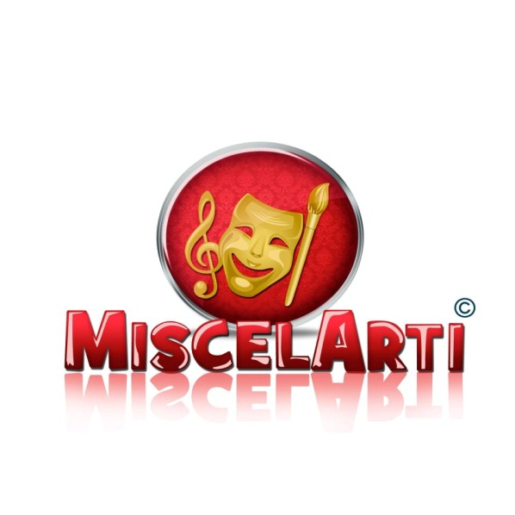

GIORNATA “ALZIAMO UN MURO CONTRO LA MAFIA”

15 GIUGNO 2013 – CASTELBUONO (PA)

**adesione con sponsorizzazione dell’evento**

denominazione e sede

settore

contatti

contributo libero

**adesione espositore o rivenditore**

denominazione e sede

attività

contatti

stand (max m. 4x4) targa mezzo

contributo €30,00 (se non siete muniti di gazebo occorre aggiungere la quota di €20 per il noleggio del gazebo)

Informazioni utili:

* Il presente modello può essere compilato e inoltrato all’indirizzo di posta miscelarti@gmail.com;
* Per ulteriori dettagli, 3883679162 (Francesco) 3492597582 (Serena) o la nostra pagina facebook [https://www.facebook.com/AlziamoUnMuroControLaMafia](https://www.facebook.com/AlziamoUnMuroControLaMafia?notif_t=page_new_likes)

I partecipanti saranno mensionati nei mezzi di diffusione di massa utilizzati dall’ufficio stampa della provincia e dell’organizzazione

* L’arrivo degli stand è previsto per le ore 8.00 del 15 giugno, la chiusura della manifestazione, invece, è prevista per le ore 22.30 della medesima giornata;
* Sarà possibile disporre di corrente elettrica;
* La piazza sarà chiusa al traffico, il numero di targa è indispensabile per segnalare i veicoli per le operazioni di carico/scarico merci;
* Il contributo di 30 euro è a titolo di donazione, il comitato si impegna a reinvestirlo, nella stessa giornata, per attività collaterali alla fiera, nella fattispecie, laboratori e spettacoli;
* Il comitato organizzatore declina ogni responsabilità per quanto concerne la posizione fiscale dei partecipanti.

DATA_____________ FIRMA E TIMBRO

______________________________________